# Bilan Personnel Anatole

Ce projet à commencé difficilement puisque j’ai du m’absenter le premier jour et n’ai pas pu commencer. Je suis arrivé en cours de route et ai fait du mieux que j’ai pu pour faire avancer le projet et mobiliser le positivisme de tout le monde. Dans notre groupe personne n’a de prédilection pour le réseau, il est donc très difficile pour nous d’avoir une vision complète et globale du projet, c’est je pense ce qui nous à manqué le plus. Malgé cela, tous les membres du groupe ont travaillé d’arrachepied pour voir le projet aboutir. Même si le projet final n’est pas à la hauteur de ce que l’on aurait pu obtenir, je suis très satisfait de la détermination de tout le monde afin d’avoir la meilleure version possible.   
A noter que le chef de projet Vicente VAZ à très bien fait son travail en organisant et en répartissant les tâches le mieux possibles.

Le temps est sans doute ce qui nous manque le plus dans la réalisation finale de ce projet.

# Problèmes rencontrés

1. Mon absence le premier jour.
2. Le CCNA2 étant au milieu du projet, celui-ci nous a prit du temps afin de réviser, de le passer et de le réussir
3. Nous avons eus peu de temps de cours avant le projet et nous présentons tous des difficultés en réseau, il n’a donc pas été facile de comprendre l’ensemble du projet et de produire ce qu’il nous était demandé.
4. 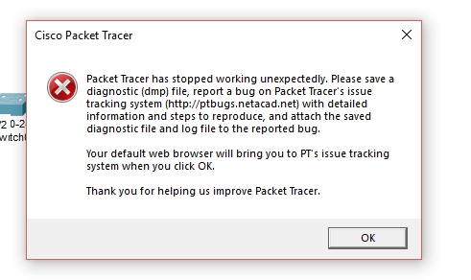A de nombreuses reprises, le logiciel Packet Tracer s’est vu obtenir des erreurs faisant se fermer inopinément le logiciel, sans laisser la moindre possibilité de sauvegarder le fichier avant le drame. Cela nous abien souvent porté défaut, nous devions recommencer des configurations déjà réalisées.
5. Un autre point qui nous a fait défaut, est la configuration d’un cœur de réseau. Nous n’avons pas réussi à lier chacun de nos sites à ce cœur, voilà pourquoi nous présentons les différents points séparément.